Útlit skráningarsíðu

*Þegar þú hannar skráninguna eru breytingarnar alltaf lifandi (live). Íhugaðu að loka fyrir skráningu á meðan þú breytir hönnunni.*

Sem umsýsluaðili í SpeedAdmin getur þú hannað grafísku þættina í skráningunni og hvaða þætti þú vilt birta (leitaraðgerðir, forrit).

Merki skólans er sjálfkrafa bætt við en einnig getur þú bætt því við á fyrstu síðu í stillingum (Almennar)

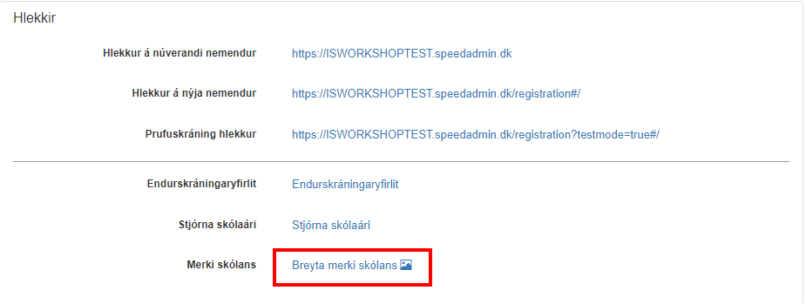

Þú getur einnig valið tvo liti til að hanna skráninguna. Sendið tölvupóst á [support@speedadmin.com](mailto:support@speedadmin.com) og tilgreinið hvaða liti þið viljið nota (Nota þarf Hex kóða).

## Hönnunin

Farðu inn í prufuskráningar hlekk. Sem stjórnandi hefur þú möguleika sem að nemendur/forráðamenn hafa ekki, eins og að breyta „Skika“ svæðum. Skikasvæði eru hlutar sem hægt er að setja inn mismunandi þætti. Athugið að skikasvæði hafa ákveðna breidd svo prufið ykkur áfram í hvernig mismunandi þættir birtast á mismunandi skikasvæðum.

Kerfið setur inn sjálfkrafa:

* Velkominn texta
* Skráningartré (Deildir og flokka)
* Leitaraðgerð

Ef þú vilt breyta þessum þáttum getur gert það með því að smella efst í hægra hornið á þeim skika

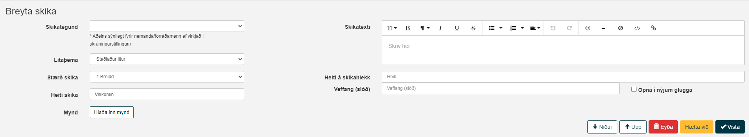

* Þegar þú hefur smellt á táknið þá getur þú breytt eftirfarandi:
* Skikategund – Ef þessum skika á að breyta algjörlega er það gert hér
* Litaþema – Ef eigin litum hefur verið bætt við eru þeir valdir hér
* Skikastærð – Ef skikategund leyfir er hægt að minnka skikann
* Heiti skika – heiti skika
* Mynd – Mynd segir meira en 1000 orð! Settu inn þína eigin mynd
* Skikatexti – Aðaltexti skikans
* Heiti á skikahlekk – Ef þú vilt bæta við hlekk í skikann, t.d. „Smelltu hér“ sem er betra en að sýna slóðina.
* Veffang (Slóð) - Í tengslum við heiti á skikahlekk getur þetta tengt við veffang
* Opna í nýjum glugga – Ef þú vilt að hlekkurinn opnist í nýjum glugga
* Þegar unnið er í skika þarf að muna að vista þegar þú ert búin/n og ef það eru margir svipaðir skikar er hægt að flytja þann sem þú ert í upp eða niður.

